**Relatório Trabalho Prático 1**

Modelos Determinísticos de Investigação Operacional

Mestrado Integrado em Engenharia Informática

Braga, 14 de outubro de 2017

**Grupo 33**

Francisco Oliveira – 78416

Raul Vilas Boas – 79617

Vitor Peixoto – 79175

**PARTE I**

1. ABCDE = 79617;

As **variáveis de decisão** são:

*x*1 – coordenada das abcissas de D1.

*y*1 – coordenada das ordenadas de D1.

*x*2 – coordenada das abcissas de D2.

*y*2 – coordenada das ordenadas de D2.

Estas variáveis serão integradas na função objetivo e são as incógnitas deste problema.

|  |  |  |  |  |  |  |
| --- | --- | --- | --- | --- | --- | --- |
|  | C1 | C2 | C3 | C4 | C5 | D1 |
| D1 | 15 | 8 | 17 | 61 | 4 | 0 |
| D2 | 4 | 18 | 8 | 4 | 17 | 5 |
| Custos | a | b | c | d | e | f |

C1 = (2,8) C2 = (10,7) C3 = (1,3)

C4 = (6,4) C5 = (1,7)

Optamos por fragmentar os custos relativos a cada cliente em *a*, *b*, *c*, *d*, *e* e *f* para facilitar o raciocínio e a representação da função objetivo:

Sendo então o custo dado pela multiplicação da distância pelo número de deslocações e sendo a distância calculada por |*x*1 – *x*2| + |*y*1 – *y*2|:

*a* = (|*x*1 – 2| + |*y*1 – 8|) x 15 + (|*x*2 – 2| + |*y*2 – 8|) x 4 (U.M.)

*b* = (|*x*1 – 10| + |*y*1 – 7|) x 8 + (|*x*2 – 10| + |*y*2 – 7|) x 18 (U.M.)

*c* = (|*x*1 – 1| + |*y*1 – 3|) x 17 + (|*x*2 – 1| + |*y*2 – 3|) x 8 (U.M.)

*d* = (|*x*1 – 6| + |*y*1 – 4|) x 61 + (|*x*2 – 6| + |*y*2 – 4|) x 4 (U.M.)

*e* = (|*x*1 – 1| + |*y*1 – 7|) x 4 + (|*x*2 – 1| + |*y*2 – 7|) x 17 (U.M.)

*f* = (|*x*1 – *x*2| + |*y*1 – *y*2|) x 5 (U.M.)

Assim sendo, podemos definir uma função objetivo com o intuito de minimizar os custos totais:

**Função objetivo:** Min a + b + c + d + e + f (U.M.)

No entanto esta função objetivo traz-nos um problema, uma vez que o programa LPSolve não permite a introdução de módulos. Temos então de arranjar uma maneira de contornar este problema.

Após alguma pesquisa sobre o funcionamento do programa, deparamos com uma maneira de ser possível introduzir expressões de valor absoluto no LPSolve.

Neste caso, a função objetivo minimiza módulos positivos, logo esse módulo será sempre o menor valor possível. Através disso podemos criar duas restrições e uma nova variável em que essa variável será sempre maior ou igual ao valor positivo e negativo do que está dentro do módulo.

Exemplo:

min: *a* + *y*;

*x* – 4 <= *a*;

-*x* + 4 <= *a*;

min: |*x* – 4| + *y*;

Assim sendo é possível agora introduzir o modelo no programa LPSolve criando uma variável para cada módulo existente na função objetivo:

**Função objetivo:** Min 15 x *a* + 15 x *b* + 4 x *c* + 4 x *d* + 8 x *e* + 8 x *f* + 18 x *g* + 18 x *h* + 17 x *i* + 17 x *j* + 8 x *k* + 8 x *l* + 61 x *m* + 61 x *n* + 4 x *o* + 4 x *p* + 4 x *q* + 4 x *r* + 17 x *s* + 17 x *t* + 5 x *u* + 5 x *v* (U.M)

**Restrições:**

*x*1 - 2 <= *a*;

-*x*1+ 2 <= *a*;

*y*1 - 8 <= *b*;

-*y*1+ 8 <= *b*;

*x*2 - 2 <= *c*;

-*x*2 + 2 <= *c*;

…

Nota: as variáveis *x*1, *y*1, *x*2 e *y*2 foram substituídas por X, Y, W e Z respetivamente, na implementação do modelo no LPSolve.

1. Segue-se o *input* no LPSolve:

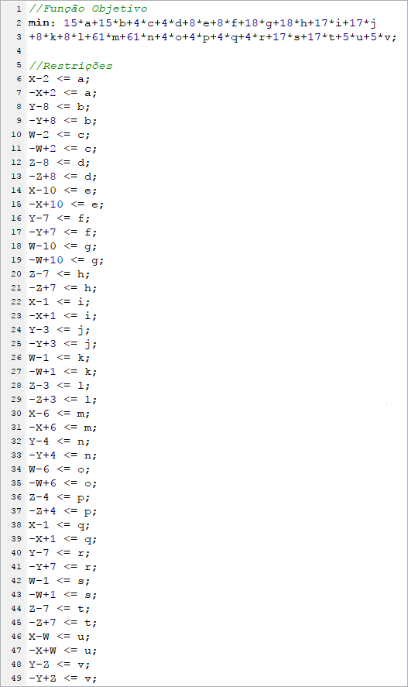

1. Segue-se o *output* no LPSolve:

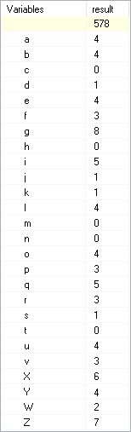

1. Sendo X e Y as coordenadas de D1 e W e Z as coordenadas de D2, podemos então concluir que as posições das instalações são:

D1 = (6,4) D2 = (2,7)

Sendo que a solução ótima apresenta um custo mínimo de 578 U.M.

1. De modo a poder validar o modelo, vamos calcular os custos de transporte de cada cliente para cada instalação e entre instalações:

**Custo C1 - D1:** (|6 – 2| + |4 – 8|) x 15 = 120 U.M.

**Custo C1 - D2:** (|2 – 2| + |7 – 8|) x 4 = 4 U.M.

**Custo C2 - D1:** (|6 – 10| + |4 – 7|) x 8 = 56 U.M.

**Custo C2 - D2:** (|2 – 10| + |7 – 7|) x 18 = 144 U.M.

**Custo C3 - D1:** (|6 – 1| + |4 – 3|) x 17 = 102 U.M.

**Custo C3 - D2:** (|2 – 1| + |7 – 3|) x 8 = 40 U.M.

**Custo C4 - D1:** (|6 – 6| + |4 – 4|) x 61 = 0 U.M.

**Custo C4 - D2:** (|2 – 6| + |7 – 4|) x 4 = 28 U.M.

**Custo C5 - D1:** (|6 – 1| + |4 – 7|) x 4 = 32 U.M.

**Custo C5 - D2:** (|2 – 1| + |7 – 7|) x 17 = 17 U.M.

**Custo D1 - D2:** (|6 – 2| + |4 – 7|) x 5 = 35 U.M.

**Custo total:** 578 U.M.

Podemos também comprovar a validade deste modelo através do suplemento Solver do Microsoft Excel. Criamos para isso duas tabelas, uma com o custo de cada viagem entre cliente-instalação e instalação-instalação e outra com as coordenadas, deixando em branco os dados que queremos preencher.

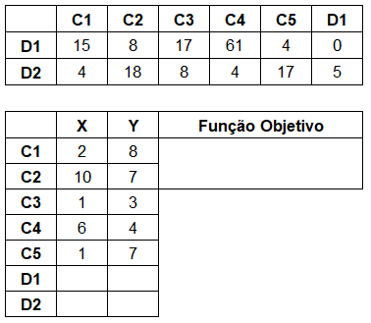

Na célula da função objetivo vamos inserir a fórmula da função objetivo usando os valores das células correspondentes:

= (ABS(C13-C8)+ABS(D13-D8))*C4 + (ABS(C14-C8)+ABS(D14-D8))*C5

+ (ABS(C13-C9)+ABS(D13-D9))*D4 + (ABS(C14-C9)+ABS(D14-D9))*D5

+ (ABS(C13-C10)+ABS(D13-D10))*E4 + (ABS(C14-C10)+ABS(D14-D10))*E5

+ (ABS(C13-C11)+ABS(D13-D11))*F4 + (ABS(C14-C11)+ABS(D14-D11))*F5

+ (ABS(C13-C12)+ABS(D13-D12))*G4 + (ABS(C14-C12)+ABS(D14-D12))*G5

+ (ABS(C13-C14)+ABS(D13-D14))*H5

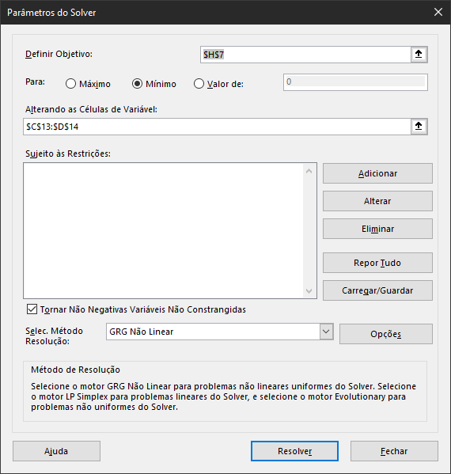No Solver definir o objetivo como a célula da função objetivo e as células variável como as quatro células referentes às coordenadas de D1 e D2.

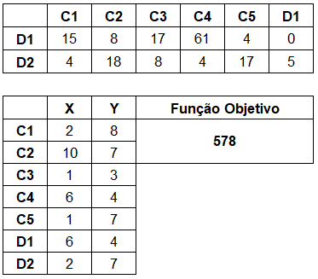Ao clicar em Resolver iremos obter nas células as coordenadas de D1 e D2 e o custo mínimo. Valores que coincidem com os obtidos no LPSolve.

**PARTE II**

1. As **variáveis de decisão** são:

*x* – coordenada das abcissas de D3.

*y* – coordenada das ordenadas de D3.

C1 = (2,8) C2 = (10,7) C3 = (1,3)

C4 = (6,4) C5 = (1,7)

Neste problema temos como objetivo minimizar a distância entre o cliente mais longe da instalação D3. Para facilitar vamos obter as distâncias entre D3 e os clientes:

**Distância C1 - D3** = |*x* - 2| + |*y* - 8| (U.C.)

**Distância C2 - D3** = |*x* - 10| + |*y* - 7| (U.C.)

**Distância C3 - D3** = |*x* - 1| + |*y* - 3| (U.C.)

**Distância C4 - D3** = |*x* - 6| + |*y* - 4| (U.C.)

**Distância C5 - D3** = |*x* - 1| + |*y* - 7| (U.C.)

Sendo que a maior distância é maior ou igual a todas as distâncias, mas não sabemos qual delas é a maior, podemos definir uma variável “M” como a maior distância. Variável essa que é maior ou igual a todas as distâncias. Podemos assim definir uma função objetivo e cinco restrições:

**Função objetivo:** Min M; (U.C.)

**Restrições:** M ≥ |*x* - 2| + |*y* - 8| (U.C.)

M ≥ |*x* - 10| + |*y* - 7| (U.C.)

M ≥ |*x* - 1| + |*y* - 3| (U.C.)

M ≥ |*x* - 6| + |*y* - 4| (U.C.)

M ≥ |*x* - 1| + |*y* - 7| (U.C.)

Iremos também adicionar restrições relacionadas com o facto de o LPSolve não aceitar módulos (ver página 3).

1. Segue-se o *input* no LPSolve:

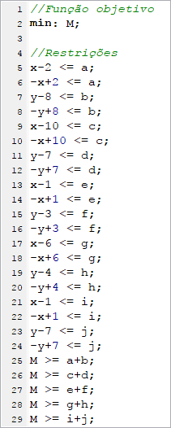

1. Segue-se o *output* no LPSolve:

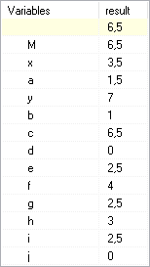

1. Sendo *x* e *y* as coordenadas de D3, podemos concluir que a posição é:

D3 = (3.5,7)

Sendo que a solução ótima apresenta uma distância mínima de 6,5 U.C. para os clientes mais afastados (C2 e C3).

1. **Distância C1 - D3** = |3.5 - 2| + |7 - 8| = a + b = 1.5 + 1 = 2.5 (U.C.)

**Distância C2 - D3** = |3.5 - 10| + |7 - 7| = c + d = 6.5 + 0 = 6.5 (U.C.)

**Distância C3 - D3** = |3.5 - 1| + |7 - 3| = e + f = 2.5 + 4 = 6.5 (U.C.)

**Distância C4 - D3** = |3.5 - 6| + |7 - 4| = g + h = 2.5 + 3 = 5.5 (U.C.)

**Distância C5 - D3** = |3.5 - 1| + |7 - 7| = i + j = 2.5 + 0 = 2.5 (U.C.)

**Maior distância:** 6.5 U.C. (entre D3 e os clientes C2 e C3).

Podemos também comprovar a validade deste modelo através do suplemento Solver do Microsoft Excel. Criamos para isso duas tabelas: uma com as coordenadas sem preencher as que pretendemos obter e o valor de M; e na outra tabela colocamos as restrições (ver imagem da próxima página).

Na coluna da dist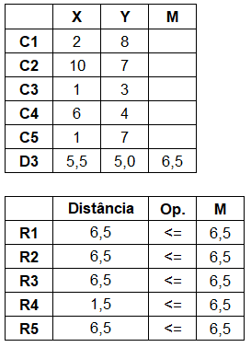ância colocamos as distâncias entre cada cliente e as instalações (Exemplo para C1: ABS(C9-C4) + ABS(D9-D4)).

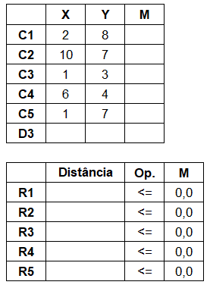

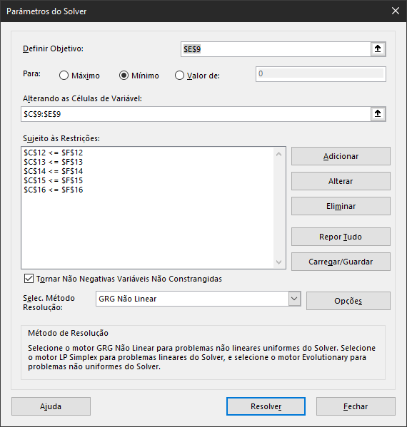Depois temos de selecionar a célula da função objetivo (célula do valor M e que também é uma variável), selecionar as células das variáveis (X, Y e M) e adicionar as restrições da tabela.

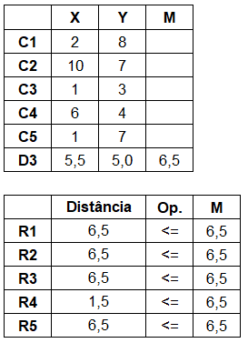

Comparando ao resultado obtido no LPSolve, reparamos que deu diferentes distâncias entre clientes e D3 (devido às diferentes coordenadas de D3), no entanto a maior distância é na mesma 6,5 U.C.. Isto deve-se a haver várias coordenadas em que a maior distância é 6,5 U.C. e por algum motivo o LPSolve escolheu a localização (3.5,7) e o Excel escolheu (5.5,5).